警察的人权 谁来保障？

屈颖妍 [有理儿有面](javascript:void(0);)

**有理儿有面**

微信号 youli-youmian

功能介绍 你说是不是

2020-11-21[原文](https://mp.weixin.qq.com/s?__biz=Mzg3MjEyMTYyNg==&mid=2247517286&idx=2&sn=93dd0afeefa6e0a76c56368d8cf691df&chksm=cef6d013f98159059456d11dd4a654c43036970c0bc7d8e5b189f6d6023f03da5fdc90b5df3d&scene=27#wechat_redirect&cpage=55) 发表于

收录于合集





**全文共1749字，图片2张，预计阅读时间为5分钟。**

**文章发于“有理儿有面”（youli-youmian），欢迎大家在朋友圈和微信群转发。**

**公众号及其他平台转载请在后台留言。**



▼

报道1：

**周家明此判决一出全城哗然**

本文作者：香港资深媒体人 屈颖妍

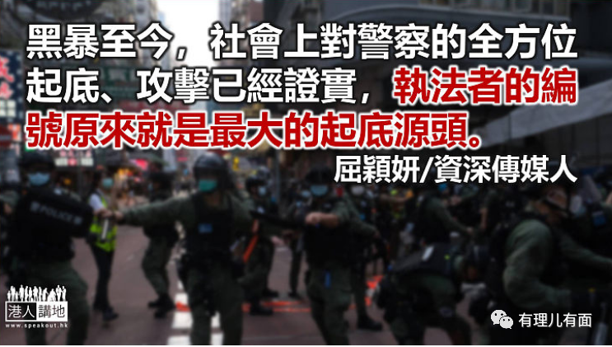

问一个谁都知道的问题：什么人最害怕警察？答案是：贼、罪犯、犯法者。

再问多个谁都知道的问题：什么人最憎恨警察？答案是：被捕的贼、被捕的罪犯和被捕的犯法者。

所以，当特警、防暴队、飞虎队执行任务，对付暴徒、悍匪、恶贼的时候，适当的身份保护，以防止对方复仇，是正常不过，也是国际标准。

更何况，去年黑暴至今，社会上出现对警察的全方位起底、攻击、凌辱与报复，已经证实，执法者肩膊上的编号原来就是最大的起底源头。

还记得2019年11月，西湾河发生交通警开枪射伤抢枪暴徒事件，新闻直播清楚看到开枪警长的样貌及肩膊编号，事发不到半小时，连登的起底平台已迅速贴出警长的个人资料，查到他两个女儿都就读德望学校，并在网上号召及鼓动“手足”，一齐去德望围堵警长的两个女儿。

警方得悉后立即派人到学校把警长两个女儿接走，果然，前脚离开，暴徒后脚就涌到学校。这正是一个活生生例证，说明暴徒及社会仇恨者如何使用警察膊头上的私隐漏洞，去进行他们非理性的报复行为。

为了保护执法者和他们的家人，警方改用行动呼号，从此，防暴警察、速龙小队执勤时，不会再展示个人警察编号。

然而，暴乱中涉嫌暴动罪被捕的杨子俊、长洲复核王郭卓坚及暴乱助攻手香港记者协会，早前就警方不展示个人警察编号以至无法投诉，提出司法复核。高院法官周家明日前裁定政府和警方败诉，称警察不展示个人编号是违反人权法。

此判决一出，全城哗然，警察朋友的反应更是“刷了屏”，原来执法者和他们家人的生存权，竟不及暴徒或罪犯的投诉权。

周家明法官甚至在判词说：“法庭明白，警员担心被起底，但保持投诉机制有效运作，比警员担心被起底更为重要。”

周官你搞错了，警员不是担忧，而是正在承受加诸他们身上的起底欺凌甚至犯罪行为。根据警方资料，黑暴至今至少有3800名警察被起底，他们的名字、电话、地址、生活照片、家人数据都被大规模公开，所以他们不是杞人忧天，他们是身陷苦海。

试想想，如果哪天，开枪警长两个女儿走晚半步，被疯狂的暴徒当街堵到，敢问周官：人命重要？还是投诉重要？

报道2：

**警察的人权 谁来保障？**

本文作者：香港资深媒体人 健良

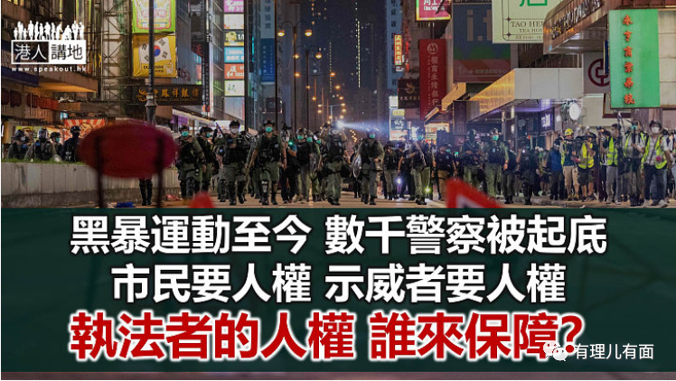

香港记协联同7名市民早前入禀高等法院，就警方在处理示威活动中“经常不展示警员编号”寻求司法复核。高院19日颁下判词，法官周家明裁定警员在“踏浪者行动”中展开非秘密行动时，不展示识别编号或标记的做法违反《人权法》。笔者就此只想提出一点，市民有人权、示威者有人权，当然无问题，那么警察呢？谁来保障执法者的人权？如何作出平衡呢？

**法庭有否告诉社会：违法起底不可为！**

根据报道简单而言，就是周官认为警方速龙小队和防暴警分别以“Alpha ID”和行动呼号作识别，做法并不足够；警员将“Alpha ID”展示于头盔后方，也都有问题，而是应该“必须展示某种形式、独特的标志”，且置于显眼位置，让“受害者和目击证人有合理机会辨认出警员”、能够有效地“针对警方的不当对待投诉和展开法律行动”。笔者觉得，法庭的判决若要服众，大家应该追问，那黑暴分子呢？有没有ID可查，以便警方展开法律行动？假记者呢？有没有独特标志供大众合理辨认？

笔者无意批评法官判词，但就好想问好想知，法官裁决时有否同样清楚告诉全社会，违法起底不可为？有否明确重申早有禁制令，禁止将警员及其家属不法起底？又有否警示大众，法庭于任何违法者起底者都会严肃处理？笔者觉得，很多时候我们看待一宗法庭裁决，不能单单只看对“某一单案”或者某类事件的判断，而是要着眼裁决本身，会向社会传递何种信号、有何深远影响。

**过去一年多 警察及其家属经历了什么？**

过去一年多的黑暴运动，在警员及其家人身上，发生过什么事？一个警员编号，足以成为违法者起底警察的“线索”，至今3,000多名警员或其家属被起底，他们之中，有警员的姓名、住址等私隐被人用作非法用途，有警察子女的就读资料被人放上网继而煽动校园欺凌，甚至有警察及其家属收到死亡恐吓。再看看网上仇警言论有多么心狠手辣：“见一个杀一个”、“杀得一个当打和，杀两个就当赚了”…当虚拟世界的起底歪风被人“武器化”，现实世界中就出现针对警察实实在在的伤害。请问，维护法纪的警察，和他们的无辜家属，人权有谁来保障？！单靠法庭禁制令，问心，是否足够？

法庭法官维护市民、示威者的权利，笔者无异议；但市民的人权与警察的人权，法官在裁决中是不是至少应该有所平衡呢？不偏不倚、平衡各方权利——这才是笔者所认识、认同的法律！

本文转自港人讲地





**关注公众号：**

**有理儿有面**

**理   性｜   揭   秘｜   探   讨**







### 精选留言

用户设置不下载评论